**נתנאל צדוק ונועם כורש.**

**דו"ח מיני פרויקט 1:**

עד השלב של מיני פרויקט 1 השתדלנו לעשות כמו שהתבקש מאיתנו בשיעורים, במעבדות ובקבצי התרגילים, אם בעקרונות הנדסה כגון DRY , וכן תיעוד ב java docs והערות נצרכות.

הוספנו את הבונוסים:

1. **getNormal(Point3D point)** עבור גליל סופי (נקודה אחת).
2. בדיקות + מימוש של חיתוכי קרן ומצולע (נקודה אחת).
3. מימשנו חיתוכי קרן וגליל סופי ואינסופי (יחד עם בדיקות זה נקודה אחת ושתי נקודות בהתאמה אך בדיקות לא עשינו).
4. בנינו סצנה מקובץ XML (בונוס עד 2 נקודות).
5. קיבלנו אלומת אור צרה יותר עבור כדור וזוג המשולשים (נקודה אחת).

עד שלב 7 למדנו לעשות תמונה אך היא לא נראתה ריאלית:

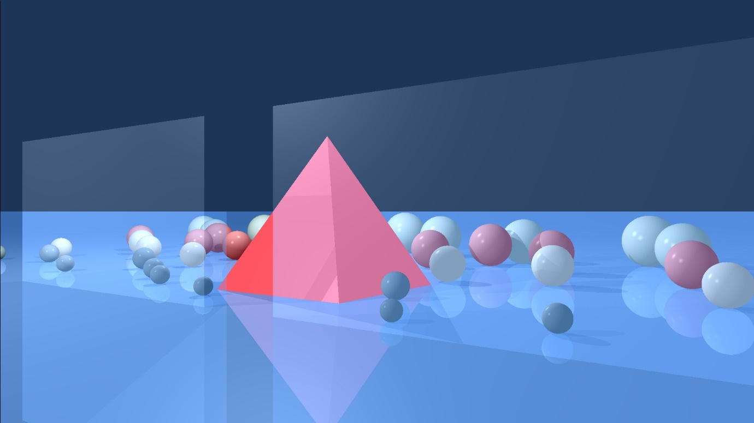

אם נתבונן בתמונה נראה כי קצה כל כדור אינו חלק, אלא מדורג, הצל אחיד לכל אורכו, הכדורים שמאחורי הזכוכית נראים ממש כמו שהיו לפניה וכן השתקפות הכדורים לא מציאותית ונראית ממש כמו כדור מושלם.

יש כמה אפשרויות לשיפור התמונה, אנו בחרנו לשפר את השקיפות מאחורי הזכוכית וההשתקפות שניבטת מבעד לרצפה.

אופן המימוש:

בנינו מחלקה לייצור קרניים בפיזור רנדומלי בצורת עיגול מהקרן המקורית (בחרנו עיגול כי זאת הדרך הכי טבעית לכאורה), כך שכל קרן חדשה פוגעת בהזזה מועטה ממש מנקודת הפגיעה של הקרן המקורית, חישבנו את ממוצע כל הקרניים וכך התקבלה אשליה של טשטוש ברצפה, הביצוע של שקיפות מאחורי זכוכית דומה רק ההבדל אם אנו שולחים ל*constructRefractedRay* או *constructReflectedRay* כך שהתקבלה התמונה הבאה:

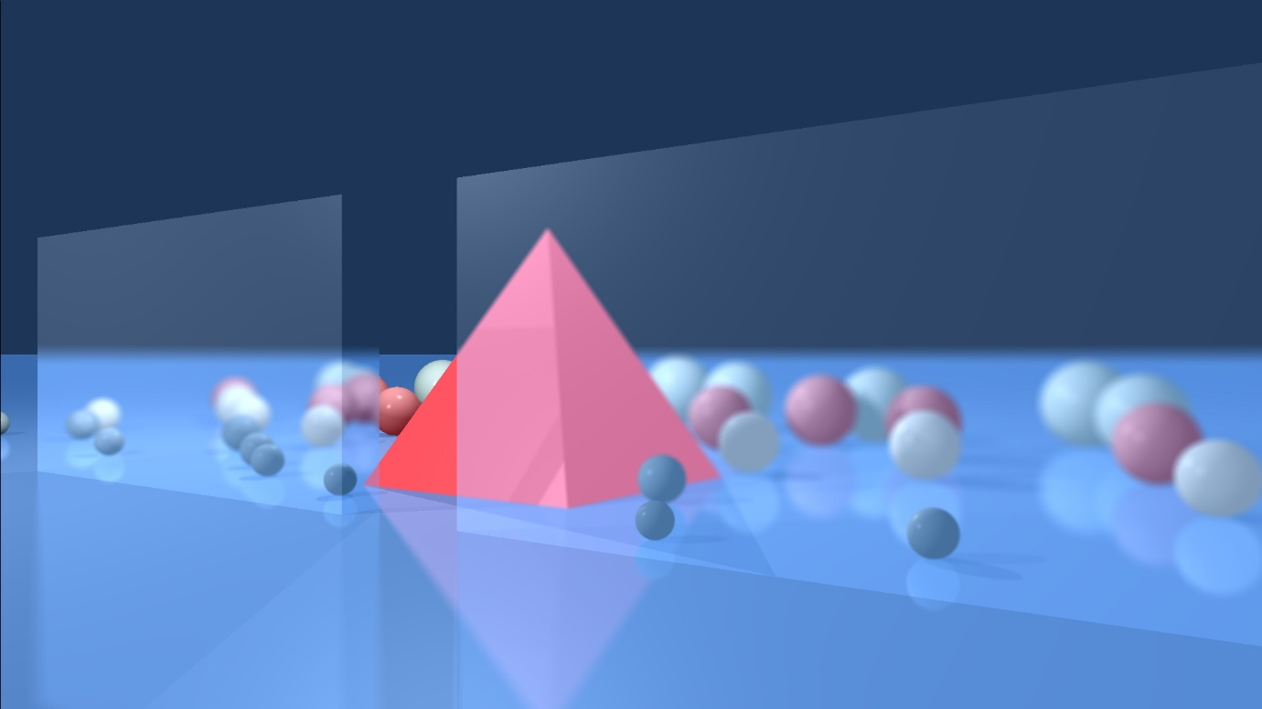

ניתן לראות שהכדורים מטושטשים מעט מבעד לזכוכית וכן ההשתקפות שלהם ג"כ מטושטשת.

**שיפור מהירות במיני פרויקט 1:**

כיוון שבניית תמונה גוזלת זמן רב רצינו להאיץ את המהירות ועשינו זאת בשני דרכים:

1. שילבנו תהליכונים ביצירת התמונה, מבדיקה על המחשב של אחד מבני הזוג עלה ש7 תהליכונים הם המקסימום שמנצל ביעילות את יכולות המעבד.

עבור התמונה הבאה:

עם תהליכון אחד התמונה נוצרה ב 6.732 שניות ועם 7 תהליכונים התמונה נוצרה ב 4.963 שניות (בתמונות אחרות נמדד שיפור רב יותר).

1. במקום לייצר מיד כמות גבוהה של קרניים, אנו מייצרים בתחילה כמות קטנה של קרניים: 

הפרמטר isMax מגדיר אם זאת הכמות המקסימלית של קרניים שאנו מייצרים או בשביל הבדיקה הראשונית.

ואז שולחים את הקרניים שיוצרים לבדיקה אם כל הצבעים שווים:

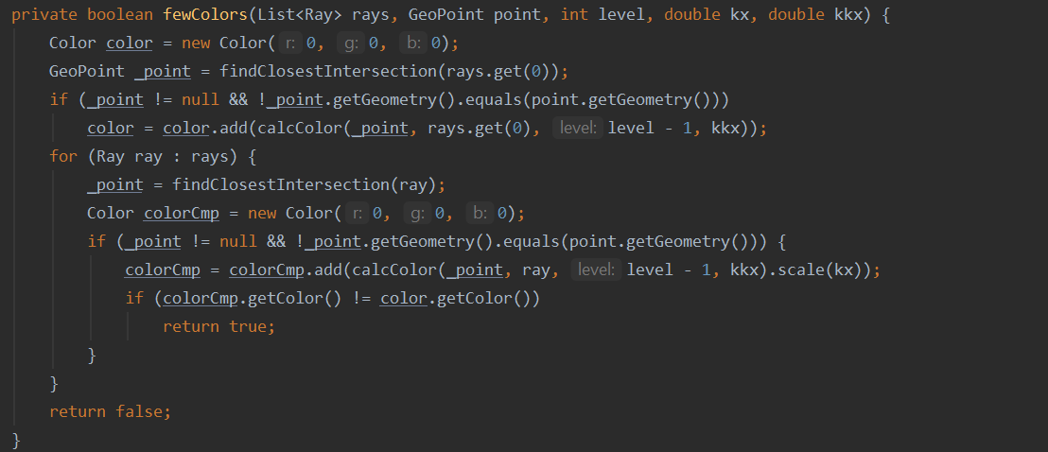 אם אכן הם שווים אז מוסיפים את הצבע הנ"ל לתמונה, אחרת נייצר את כל הכמות של הקרניים, בדיקה העלתה שאכן שיפור זה מאיץ את מהירות יצירת התמונה פלאים, למשל עבור התמונה הבאה:

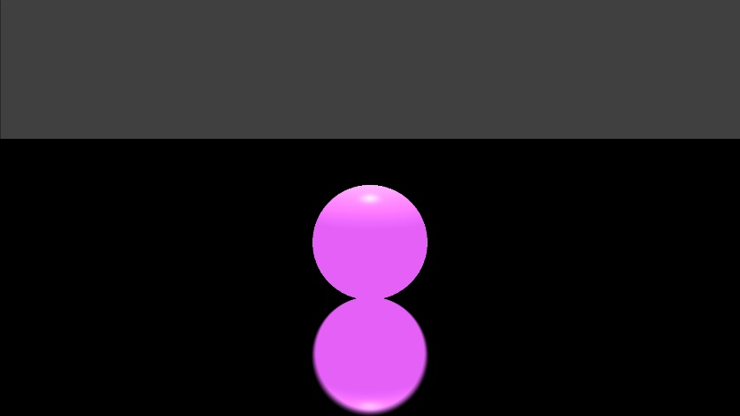

לפני השיפור הזה היא נוצרה ב 43.921 שניות ולאחר השיפור היא נוצרה ב 13.438 שניות.